PROBLEM KURALIM VE ÇÖZELİM
Aşağıdaki problemleri tamamlayarak çözün.
Problem:1) Betül’ün …………… tane kalemi vardı. Babası …………. Kalem daha verdi.Annesi de ………….. kalem verdi.Betül’ün kaç ………………………. oldu?
ÇÖZÜM:

Problem:2) Her birinde…………………… elma bulunan ………… tabak var.Bu elmalardan ………… tane elma yedim.Kaç tane elmam kaldı?
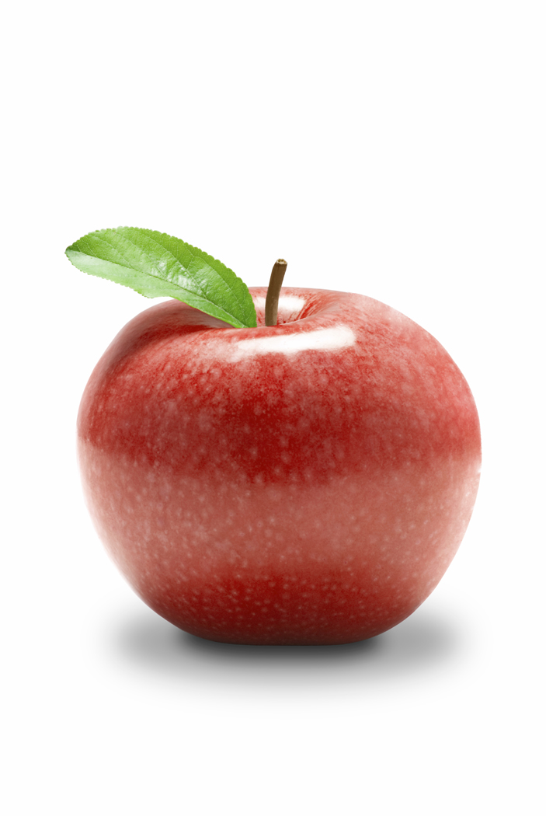 ÇÖZÜM:

Problem:3) 0kulumuzun bahçesinde ……………… ağaç vardır.Bunlardan …………… tanesi kesildi. Bu yıl da …………… tane dikildi.Okul bahçemizde kaç tane ağaç oldu?
ÇÖZÜM:

Problem:4) Masada …………… tane tabak var.Her bir tabakta …………… tane meyve vardır.Annem her tabağa ………… elma koydu. Tabaklarda toplam kaç……………………………oldu?

ÇÖZÜM:

PROBLEM KURALIM ÇÖZELİM
Aşağıdaki verileri kullanarak toplama işlemiyle ilgili bir problem yazın ve çözün.
Verilenler:  53 TL , çanta , 28 TL , kitap , 9TL , ablam  Problem:1 ) ……………………………………………..............................  ………………………………………………………………  ……………………………………………………………… | 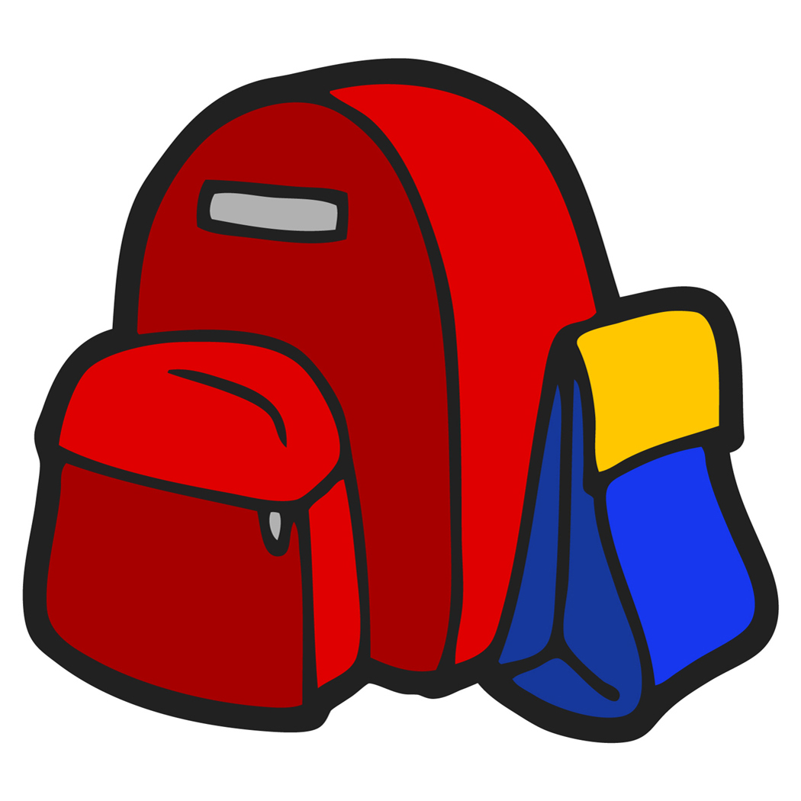 ÇÖZÜM:
Verilenler:  Kız öğrenci , erkek öğrenci , 16 , 14  Problem:2 ) ……………………………………………..............................  ………………………………………………………………  ……………………………………………………………… | 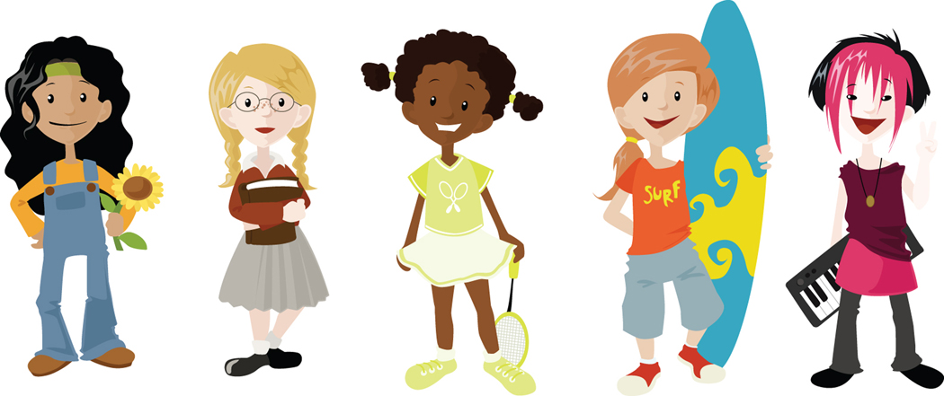 ÇÖZÜM:
Verilenler:  Annem , dedem , yaş , 63 , 35  Problem:3) ……………………………………………..............................  ………………………………………………………………  ……………………………………………………………… | ÇÖZÜM:
Verilenler:  matematik , problem , 36 , 1 8 , cumartesi , pazar  Problem:4) ……………………………………………..............................  ………………………………………………………………  ……………………………………………………………… | ÇÖZÜM:
Verilenler:  17 yolcu , 14 yolcu , 8 yolcu , otobüs  Problem:5) ……………………………………………..............................  ………………………………………………………………  ……………………………………………………………… | 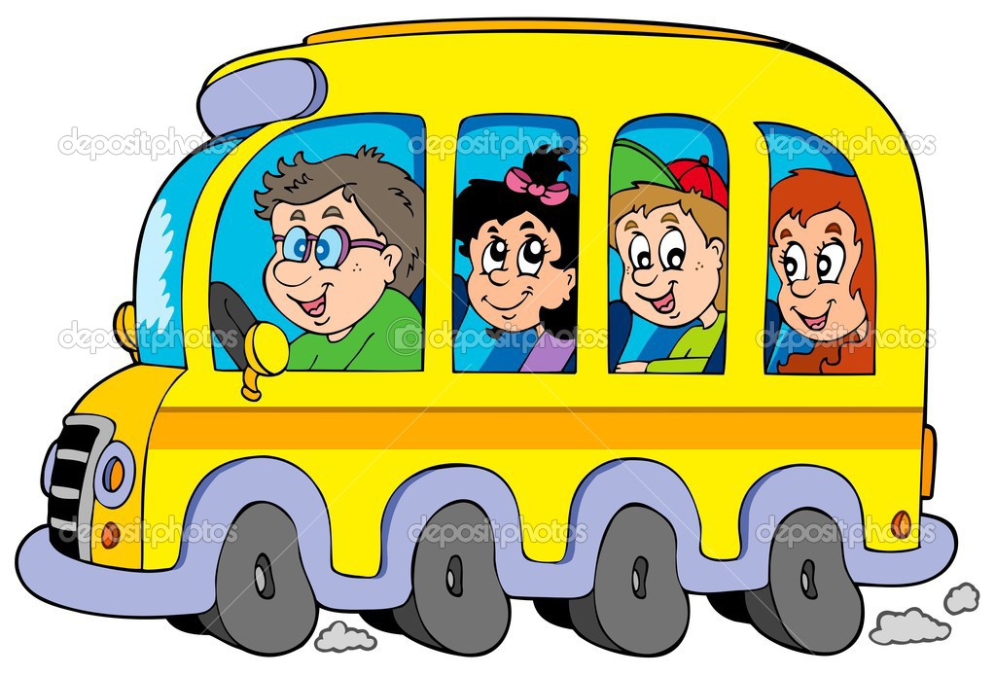ÇÖZÜM:

NOKTALAMA İŞARETLERİ
Aşağıdaki cümlelerde boş bırakılan yerlere uygun noktalama işaretlerini koyunuz.
- Teneffüste sınıfı havalandırınız ( )
- Hangi sınıfta okuyorsun ( )
- Şimdi rahatladın mı ( )
- Evden ekmek ( ) domates ( ) elma getir ( )
- Okula gidiyorum ( )
- Siz ağlıyor musunuz ( )
- Çantamın içinde kalem ( ) defter ve kitap var ( )
- Evde hiç ekmek kalmadı ( )
- Dolaptan pamuk verir misin ( )
- Ali ( ) Ayşe ( ) Veli tahtaya gelin ( )
- Teneffüste top oynadı ( )
- Masayı hazırlayayım mı ( )
- Öğretmenimi yolda gördüm ( )
- Şekeri ( ) çikolatayı fazla yersek dişlerimiz çürür ( )
- Teneffüste top oynadı ( )
- Önlüğünü giydin mi ( )
- Kitap okumayı seviyor musun ( )
- Evde kitap okuyor musun ( )
- Çizgi film izlemeyi sever misin( )
- Bugün okullar tatil oluyor ( )
- Bakkaldan elma ( ) armut ( ) erik al ( )
- Okumayı çok seviyorum( )
- Kalemini verir misin ( )
- Çantamın içinde kalem ( ) defter ve kitap var ( )
- Bir yılda dört mevsim vardır ( )
- Bu mevsimler ilkbahar ( ) yaz ( ) sonbahar ( )kıştır( )
- Ahmet ( ) Eyüp ( ) Kübra tahtaya gelin ( )
- Teneffüste top oynayalım mı ( )
- Ben dersimi bitirmeden dışarı çıkmam ( )
- Bir yılda on iki ay vardır ( )
- Şekeri ( ) çikolatayı fazla yersek dişlerimiz çürür ( )
- Tuvalete gittikten sonra ellerimizi yıkamalıyız ( )
- Yaz gelince hava sıcak olur mu ( )
- Güzel okumak için ne yapmalıyız ( )
- Ben annemi ( ) babamı ( ) kardeşimi çok seviyorum ( )
- Meyvelerden ( ) elma ( ) armut ( ) çileği çok severim ( )
- Sinemaya Ali ( ) Aslı ( ) Oya gelecek sen de gelir misin ( )

NOKTALAMA İŞARETLERİ DEĞERLENDİRME
1. “Yolda kimleri gördün( )” cümlesinin sonunda hangi noktalama işareti olmalıdır?
A. ( ! ) B. ( . ) C. ( ? )

2.Aşağıdakilerden hangisinin sonuna ( . ) konulur?
A.Gittim B.Kim C.Şanslı

3.Aşağıdaki cümlelerden hangisinin sonuna ünlem işreti ( ! ) konulmalıdır?
A.Of, Trabzon’un ilçesidir B.Yaşasın, kitabımı buldum C.Neden çok geciktin

4.Sevgili Çiğdem ( ) dün seni rüyamda gördüm ( )Rüyamda çok korkmuştun ( )Uyanınca hemen mektup yazmaya başladım ( )
Yukarıdaki paragrafta verilmeyen noktalama işaretleri sırasıyla aşağıdakilerden hangisidir?
A.( , ) – ( . ) – ( ! ) – ( , ) B.( ! ) – ( ! ) – ( ! ) – ( . ) C.( , ) – ( . ) – ( . ) – ( . )

5. Aşağıdaki cümlelerden hangisinde kesme işareti kullanılmalıdır?
A.Orhanlar buradan taşındı. B.Mayıstan sonra haziran gelir. C.23 Nisanı çok severim.

6. Aşağıdaki cümlelerden hangisinde virgül kullanılmalıdır?
A.Kitap dergi gazete okumaktan vazgeçmem.
B.Büyük teyzem yurt dışına çıktı.
C.Ördekler ve kazlar suda yüzüyor.

7. “Mustafanınki” kelimesinde kesme işareti aşağıdakilerden hangisinde doğru kullanılmıştır?
A.Musta’fanınki B.Mustafa’nınki C.Mustafanın’ki

8. “Simay ( )ın babası, Erzurum( )a uçakla gitmiş.” Cümlesinde parantezle ( ) gösterilen yerlere hangi noktalama işareti gelmelidir?
A.Nokta B.Virgül C.Kesme işareti

9. “Şahsenem ( ) ailesiyle yarın Nevşehir ( )e gidiyormuş.” Cümlesinde parantez işaretiyle gösterilen yerlere sırasıyla hangi noktalama işaretleri getirilmelidir?
A.Virgül, kesme işareti B.Virgül, virgül C.Virgül, soru işareti

10. “Efe ( )nin bize ne zaman geldiğini hatırlıyor musun ( )”cümlesinde parantez işaretiyle ( ) belirtilen yerlere hangi noktalama işaretleri gelmelidir?
A.( , ) ( . ) B.(‘ ) ( ? ) C.( ‘ ) ( . )

11. “Bilgisayar cep telefonu ve televizyon gibi araçlar teknolojik araçlardır.”cümlesinde virgül işareti ( , ) hangi kelimeden sonra kullanılmalıdır?
A.Bilgisayar B.Cep telefonu C.Televizyon

12. Aşağıdaki cümlelerin hangisinde noktalama işaretlerinin kullanımıyla ilgili bir yanlışlık yapılmıştır?
A.Kardeşimin ayağı kırıldı.
B.Samsunu görmeyi çok istiyorum.
C.Zeynep’in üzülmesini istemiyorum.

13. Aşağıdaki cümlelerin hangisinde noktalama işaretlerinin kullanımıyla ilgili bir yanlışlık yapılmamıştır?
A.Ezgi Ankara’ya gitmiş.
B.Gelince bize gelmesini söyler misin.
C.Pencereleri açmamız gerekli?

